**Техническое задание «Описание объекта автоматизации»**

**ПРЕДПРИЯТИЕ «ООО ПОШИВ БРЮК»**

|  |
| --- |
| Главный разработчик  Шумилин Алексей Александрович |
| "26"Мая 2021 г. |

2021

Содержание

1. Общие сведения

1.1. Наименование работы

1.2. Заказчик

1.3. Исполнитель

1.4 Плановые сроки начала и окончания работы

2. Цели и задачи

3. Объект автоматизации

4. Требования к ИС

4.1. Требования к ИС в целом

4.1.1. Общие требования к АС

4.1.2. Требования к показателям назначения ИС

4.1.3. Требования к надежности системы

4.1.4. Требования к безопасности

4.1.5. Требования к эргономике и технической эстетике

4.1.6. Требования к эксплуатации

4.1.7. Требования по патентной чистоте

4.2. Требования к функциям АС

4.2.2. Функции Подсистемы планирования

4.3. Требования к видам обеспечения

4.3.1. Требования к программным средствам

4.3.2. Требования к информационному обеспечению

4.3.3. Требования к техническим средствам

4.3.4. Требования к организационному обеспечению

5. Этапы, сроки и результаты выполнения

6. Порядок контроля и приемки АС

7. Требования к документированию

# Общие сведения

## Наименование работы

Создание информационной системы «Учет пошива брюк» для автоматизации учёта на ателье по пошиву брюк.

## Заказчик

«ООО ПОШИВ БРЮК»

## Исполнитель

Шумилин Алексей Александрович

## Плановые сроки начала и окончания работы

Плановые сроки начала работы 26.05. Сроки окончания 02.06

# Назначение, цели и задачи

2.1. Назначение Информационной системы «Учёт пошива брюк» автоматизация управления процесса контроля поступающих заказов на пошив брюк, а также завоз материалов для изготовления изделий.

2.1. Целью настоящего проекта является создание базы данных и программное обеспечение автоматизированной информационной системы «Учет пошива брюк»

2.2. Основными задачами создания являются:

* Автоматизация поступающих заявок
* снижение трудоемкости, повышение оперативности и согласованности процессов,
* минимизация бумажного документооборота;

# Объект автоматизации

3.1. Объектом автоматизации является комплекс задач по заказу продукции и создания клиентской базы, оформления заявок на пошив брюк.

3.2 Уровень автоматизации существующей организации обработки информации. Характеристика использования программных средств. Описание существующей организации бизнес-процессов представлено в виде функциональной модели.

*Функциональная модель*

# 4. Требования к системе

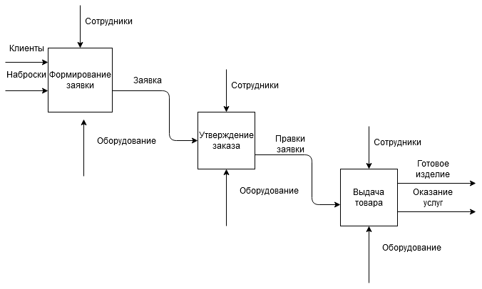

## 4.1. Требования к системе в целом (общие)

4.1.1. Система должна обеспечивать выполнение целей и задач

4.1.3. Риски несвоевременного и некачественного выполнения проекта должны быть минимизированы за счет применения следующих мероприятий:

- выделения достаточного времени на разработку информационной системы;

4.1.4. Ресурсы, привлекаемые к созданию информационной системы:

- обучение и выделение времени ключевых пользователей на создание системы;

- закупка и установка ПО;

- закупка типовых проектных решений;

4.1.5. Программно-техническая платформа. Функционал комплекса задач информационной системы должен быть реализован на платформе 1С: Предприятие;

4.1.5.1. Аппаратное обеспечение должно обеспечить функционирование информационной системы «Учёт пошива брюк»;

4.1.5.2. В результате создания информационной системы «Учёт пошива брюк»: должна быть создана единая база данных;

4.1.5.3. Интерфейсы. В системе должна быть предусмотрена возможность взаимодействия с внешними системами;

4.1.6. Число пользователей. Система должна поддерживать возможность масштабирования при увеличении числа пользователей;

4.1.7. Защита данных должна обеспечиваться созданными ролями в системе, предустановленной антивирусной программой на компьютере, преждевременной установкой «Облачного» хранилища;

4.1.10. Модернизация системы должна осуществляться в соответствии с регламентом изменений;

4.1.11. Должны соблюдаться требования к патентной чистоте.

## 4.2. Требования к функциям (задачам)

4.2.2. Функциональная структура информационной системы «Учёт пошива брюк» представлена в виде диаграммы потоков данных.

*диаграмма потоков данных*

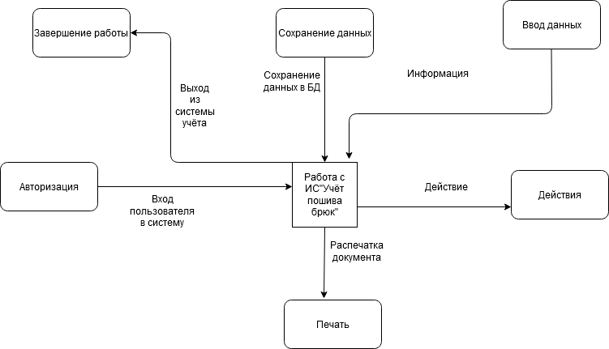

4.2.2.1. Сущность автоматизированного выполнения функции. Функция выполняется на основе входных данных, нормативной справочной информации. В результате выполнения функции формируется документы, отчеты, обновляется база данных. Функция выполняется периодично (ежедневно, по мере необходимости).

## 4.3. Требования к видам обеспечения

### Требования к математическому обеспечению

К составу, области применения (ограничения), способам использования в системе математических методов и моделей, типовых алгоритмов и алгоритмов, подлежащих разработке.

### Требования к программным средствам

1) перечень покупных программных средств,

2) к независимости программных средств;

3) к качеству программных средств, а также к способам его обеспечения и контроля;

### Требования к информационному обеспечению

1) к составу, структуре и способам организации данных в системе;

2) к информационному обмену между компонентами системы;

3) к информационной совместимости со смежными системами;

4) по использованию общесоюзных и зарегистрированных республиканских, отраслевых классификаторов, унифицированных документов и классификаторов, действующих на данном предприятии;

5) по применению систем управления базами данных;

6) к структуре процесса сбора, обработки, передачи данных в системе и. представлению данных;

7) к защите данных от разрушений при авариях и сбоях в электропитании системы;

8) к контролю, хранению, обновлению и восстановлению данных;

9) к процедуре придания юридической силы документам, продуцируемым техническими средствами ИС

### Требования к техническим средствам

1) к видам технических средств, в том числе к видам комплексов технических средств, программно-технических комплексов и других комплектующих изделий, допустимых к использованию в системе;

2) к функциональным, конструктивным и эксплуатационным характеристикам средств технического обеспечения системы.

### Требования к организационному обеспечению

1) к структуре и функциям подразделений, участвующих в функционировании системы или обеспечивающих эксплуатацию;

2) к организации функционирования системы и порядку взаимодействия персонала ИС и персонала объекта автоматизации;

3) к защите от ошибочных действий персонала системы.

# 5.Этапы, сроки и результаты выполнения

Этапы разработки:

* Формирование требований;
* Проектирование;
* Реализация;
* Тестирование;
* Внедрение;
* Эксплуатация и сопровождение.

Разработка будет вестись в течении года.

# 6. Порядок контроля и приемки ИС

Программы испытаний должны предусматривать следующие виды проверок:

1. Проверка комплектности комплекса технических средств и стандартной технической документации;
2. Проверка состава и содержания документации технорабочего проекта;
3. Автономная проверка готовности комплекса технических средств;
4. Метрологическая поверка измерительных каналов;
5. Проверка отказоустойчивости и функций самодиагностики системы;

Тест — кейс

|  |  |  |  |
| --- | --- | --- | --- |
| № | Наименование | Шаг | Результат |
| 1 | Учет пошива брюк | Открыть приложение | Приложение открыть, загружена стартовая страница |
| 2 | Учет пошива брюк | Закрыть приложение | Приложение закрыто |

# 7.Требования к документированию

[Требования](https://automation-system.ru/spravochnik-inzhenera/item/7-5.html) к содержанию документов:

* Единой системы [программной](https://automation-system.ru/spravochnik-inzhenera/item/1-26.html) документации (**ЕСПД**);
* Единой системы конструкторской документации (**ЕСКД**);
* Системы проектной документации для строительства (**СПДС**);
* [ГОСТ](https://automation-system.ru/spravochnik-inzhenera/item/7-7.html) 34.602-89 "[Техническое](https://automation-system.ru/spravochnik-inzhenera/item/5-6.html) [задание](https://automation-system.ru/spravochnik-inzhenera/item/5-6.html) на создание автоматизированной системы".